О МЕНТОРИНГ УСЛУЗИ
МСП морају да управљају пословањем са недовољним пословним ресурсима, као што су основна и обртна средства, људски ресурси, извори финансирања, информације и време. Медју овим ресурсима, време је најоскуднији ресурс за МСП. Власник је принудјен да се бави различитим свакодневним оперативним питањима и нема времена да анализира тренутну ситуацију и планира унапред.
Менторинг је нефинансијска , техничка подршка за МСП која омогућава дијагностификовање пословања и планирање активности за даљи раст пословања. За разлику од пословног консултанта који пружа саветодавне услуге из одредјене области, ментор као „лекар опште праксе“ пружа предузећу општу подршку, укључујући и дијагнозу предузећа и акционо планирање.
Важно је напоменути да је менторинг процес сарадње; то није једносмерна услуга, већ је заједнички рад власника и ментора који се обавља на лицу места, у предузећу. Ова јединственост олакшава изградњу поверења измедју власника и ментора, а комуноикација и сарадња се често настављају и након менторинга.
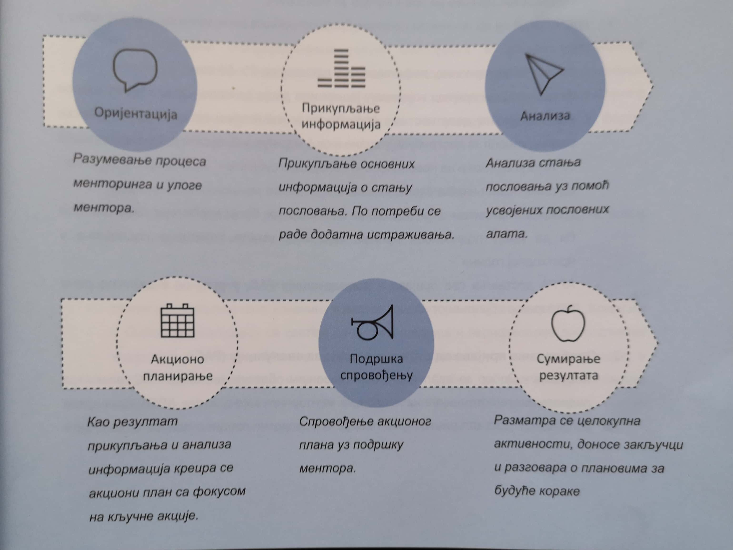

Кључни појмови
Шта је менторинг?
Менторинг значи идентификацију најзначајнијег сегмента у оквиру предузећа и усмеревање МСП да своје управљачке ресурсе усмери у том правцу. Постоје многи изазови са којима МСП морају да се боре, али је немогуће да их све реше. У условим озбиљне конкуренције, за МСП је најважније да пронадју кључ успеха свог бизниса и да се фокусирају на њега да би наставили и/или унапредили пословање и сопствени развој.
Менторинг чини скуп следећих услуга:
• Дијагностиковање како би се разумела тренутна ситуација у привредном субјекту односно задрузи;
• Помоћ приликом припремања развојних активности/планова/пројеката како би се достигли циљеви привредног субјекта, задруге;
• Саветовање и координација за приступање фондовима, новим технологијама, консултантским услугама и друго како би се подстакао развој и унапређење пословања;
• Помоћ за припремање кредитних апликација за банке и програме подршке за ММСПП и задруге;
• Помоћ при имплементацији развојних активности/планова/пројеката;
• Помоћ у проналажењу пословних партнера;
• Помоћ при проналажењу потребних информација;
• Консалтинг;
• Саветовање/коучинг;
• Обука;
• Упућивање на одговарајуће специјализоване консултанте
Ко је ментор?
Ментор је особа која помаже МСП да одрже пословање и да се развију кроз менторинг. Ментори пружају подршку МСП кроз услугу менторинга и сви они за циљ имају да помогну МСП да наставе и/или унапреде пословање и сопствени развој. Уз адекватну подршку коју пчружају ментори, МСП идентификују кључ успеха и на тај начин они се охрабрују да раде у правцу његовог остваривања. Од ментора се такодје очекује да пружају подршку и да сарадјују са инситуцијама које се баве развојем предузетништва, с циљем обездјивања додатне подршке за предузећа. Ментори стичу сертификате након што продју неопходну обуку и испит.
Ко су корисници?
Корисници услуга менторинга деле се на зрела предузећа и почетнике у бизнису
Зрело предузеће је МСП које тежи ка даљем унапредјењу и развоју свог бизниса. Почетници у бизнису су МСП која су започела бизнис у протекле три године.
Шта ментор треба да ради?
Најважнија активност у менторингу је дијагностиковање предузећа. Дијагностиковањем предузећа ментори идентификују најзначајнији сегмент у оквиру пословања МСП и заједно са њима израдјују конретан акциони план. Такодје, ментори помажу МСП да реализују план тако што их подстичу да предузму кораке у циљу реализације планираног.
Шта је резултат дијагностиковања?
Извештај о дијагностиковању треба да садржи опис најзначај нијег сегмента пословања за који МСП треба да предузме акције. Такодје је неопходно да извештај садржи практичан акциони план, који садржи конретне акције, да би МСП разумело шта мора да ради. Комбинујући горе наведено, МСП може на одговарајући начин да усмери сопствене управљачке ресурсе у правцу унапредјења најзначајнијег сегмента пословања.
Када неко може да буде ментор?
Развојна агенција Србије израдјује програм обуке и систем квалификације за менторе, те врши сертификацију ментора који су похадјали програм обуке и положили испит који спроводи Развојна агенција Србије.

ФАЗЕ ПОСЛОВАЊА
Према фази раста у којој се предузеће тренутно налази, МСП се могу сврстати у две групе:
1. Период покретања посла (1-3 године)
Почетници у бизнису се суочавају са недостатком знања (финансијско управљање, конкуренција , маркетинг и продаја, позиционирање итд.), пословне стратегије и ресурса (финансијски ресурси, људски ресурси, машине и опрема итд.). Ментор треба да надје ефикасан начин да им помогне, да са ограниченим ресурсима опстану и пронадју своје место у предузетничком свету.
2. Зрела предузећа (3 и више година)
Како посао расте, тако се повећава и сложеност управљања предузећем. Власник се мора бивити финансијама, улагањима и кредитима, контролом ефикасности и контролом квалитета, маркетингом и продајом, изградњом тима и тако даље. Уз све ове компликоване задатке, велики је изазов за власника да издвоји одредјено време за организаовање идеја и развој стратегија. Због тога, стандардизовани менторинг за зрела МСП обухвата дијагнозу предузећа, и ментори помажу власнику да препозна тренутну ситуацију у предузећу и идентификује најважнији сегмент на који треба да се фокусира.
Извор: Водич за менторинг (2. издање), јуни 2020. израдјен од стране Развојне агенције Србије (РАС) и Јапанске агенције за медјународну сарадњу у оквиру пројекта успостављање и промоција менторинг услуге за мала и средња предузећа на западном Балкану (фаза 2).

